|  |  |
| --- | --- |
| Informatika és távközlés - Ágazati alapvizsga | |
| Hálózatok | 40 pont |

Az alábbi képen egy Frying Nemo étterem hálózatának struktúrája látható. A feladat, hogy - szimulációs program segítségével – létrehozza ezt a hálózatot, valamint konfigurálja ennek eszközeit.

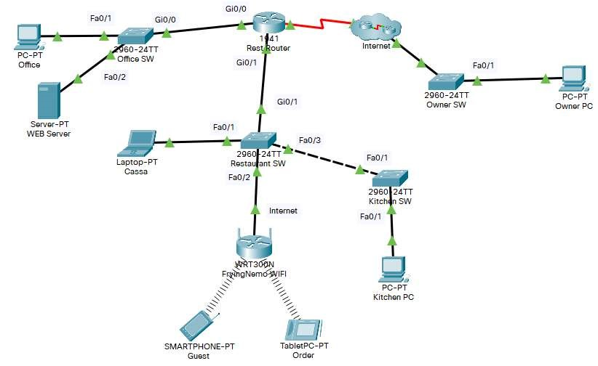

A megoldás során kövesse a leírás lépéseit, ennek megfelelő sorrendben haladjon! Különösen ügyeljen a precizitásra: az eszköznevek, IP-címek, jelszavak stb. pontosan ugyanazok legyenek, amelyeket a specifikáció előír! Ellenkező esetben még funkcionálisan hibátlan megvalósítás esetén sem jár pont a megoldásért!

A hálózati eszközöknél a Config és a CLI fülek tiltottak – a hozzáférés csak konzolkábellel, terminálkapcsolaton keresztül lehetséges! A feladatleírásban foglaltakon kívül egyéb beállításokat ne változtasson meg az eszközökön, mert az a hálózat működésképtelenségét eredményezheti!

Rendelkezésre álló idő: 180 perc (a három vizsgarészre együttesen)

1. feladat

A hálózat topológiája alapján egészítse ki az alábbi, hiányos címzési táblázatot. Azokat a cellákat, amelyeket Önnek kell kitöltenie, *-al jelöltük.

Javaslat: Megkönnyítendő az eszközök konfigurálását, érdemes a módosításokat a szerkeszthető AddressingTable.docx állományban is rögzíteni.

|  |  |  |  |  |
| --- | --- | --- | --- | --- |
| Eszköz | Interface | IPv4-cím | Alhálózati maszk | Alapértelmezett átjáró |
| Rest Router | GigabitEthernet0/0 | 202.11.19.1 | 255.255.255.0 | N/A |
| GigabitEthernet0/1 | 202.22.1.1 | 255.255.255.224 | N/A |
| Serial0/1/0 | 10.0.0.1 | 255.255.255.252 | N/A |
| Internet  Router0 | Serial0/1/0 | 10.0.0.2 | 255.255.255.252 | N/A |
| Serial0/1/1 | 10.0.0.5 | 255.255.255.252 | N/A |
| Internet  Router1 | Serial0/1/0 | 10.0.0.6 | 255.255.255.252 | N/A |
| GigabitEthernet0/0 | 202.11.20.1 | 255.255.255.128 | N/A |
| Owner PC | FastEthernet0 | 202.11.20.10 | 255.255.255.128 | 202.11.20.1 |
| Office SW | VLAN1 | 202.11.19.254 | 255.255.255.0 | 202.11.19.1 |
| Office PC | FastEthernet0 | 202.11.19.20 | 255.255.255.0 | 202.11.19.1 |
| WEB Server | FastEthernet0 | 202.11.19.30 | 255.255.255.0 | 202.11.19.1 |
| Kitchen PC | FastEthernet0 | 202.22.1.10 | 255.255.255.224 | 202.22.1.1 |
| FryingNemo WIFI | Internet | 202.22.1.20 | 255.255.255.224 | 202.22.1.1 |
| LAN | 192.168.100.1 | 255.255.255.0 | N/A |
| Cassa | FastEthernet0 | 202.22.1.30 | 255.255.255.224 | 202.22.1.1 |
| Guest | Wireless0 | Dinamikusan kap IP-címet FryingNemo WIFI  Routertől | | |
| Order | Wireless0 | Dinamikusan kap (fenntartott) IP-címet  FryingNemo WIFI Routertől | | |

Megjegyzés: a táblázat helyes kitöltéséért nem jár pont, de ennek hiányában nem fogja tudni konfigurálni a későbbiekben eszközöket.

1. feladat

Adja hozzá a hálózathoz a hiányzó eszközöket, és helyezze el azokat, ahogyan a topológiábrán látja! Különösen ügyeljen arra, hogy megfelelő típusú eszközt ad a hálózathoz, és annak neve pontosan az, ami a specifikációban szerepel! Ellenkező esetben még funkcionálisan hibátlan megvalósítás esetén sem jár pont a megoldásért!

* 1. Vegyen fel egy Cisco 2960 típusú switchet „Kitchen SW” néven!
  2. Vegyen fel egy PC-t „Office PC” néven!
  3. Vegyen fel egy WRT300N típusú wifi routert „FryingNemo WIFI” néven!
  4. Vegyen fel egy Servert, „WEB Server” néven!
  5. Vegyen fel egy Smart Phone eszközt „Guest” néven!

5 pont

1. feladat

Kösse be a hálózatba az imént felvett eszközöket! Ügyeljen arra, hogy megfelelő (a topológiábrán feltüntetett) portokat használja!

* 1. A megfelelő kábelt használva kösse össze Owner SW kapcsolót Owner PC számítógéppel!
  2. A megfelelő kábelt használva kösse össze Rest Router forgalomirányítót Restaurant SW kapcsolóval!
  3. A megfelelő kábelt használva kösse össze Restaurant SW kapcsolót Cassa hordozható számítógéppel!
  4. A megfelelő kábelt használva kösse össze Restaurant SW kapcsolót FryingNemo WIFI forgalomirányítóval!
  5. A megfelelő kábelt használva kösse össze Restaurant SW kapcsolót Kitchen SW kapcsolóval!
  6. A megfelelő kábelt használva kösse össze Kitchen SW kapcsolót Kitchen PC számítógéppel!!
  7. A megfelelő kábelt használva kösse össze Office SW kapcsolót Office PC számítógéppel!
  8. A megfelelő kábelt használva kösse össze Office SW kapcsolót Web Server számítógéppel!

8 pont

1. feladat

A kitöltött címzési táblázat alapján állítsa be a számítógépek IP-címet!

4.1. Konfigurálja a Owner PC számítógép IP-beállításait a címtáblázat alapján!

4.2. Konfigurálja a Office PC és WEB Server számítógépek IP-beállításait a címzési táblázat alapján!

2 pont

5. feladat

A kitöltött címzési táblázat alapján konfigurálja a forgalomirányítók IP-címet, valamint jelszóházirendet az Rest Router eszközön!

5.1. Kapcsolódjon sávon kívül (konzol kapcsolattal) Owner PC számítógépről Rest Router forgalomirányítóhoz, és konfigurálja annak IP-beállításait az aktív interface-eken a címtáblázat alapján! Ne feledkezzen meg az interface-ek felkapcsolásáról sem!

5.2. Állítson be jelszóházirendet az eszközön alábbi paraméterekkel:

5.2.1. a jelszó minimális hossza legyen 6 karakter

5.2.2. 1 percen belül történő 3 hibás jelszómegadási kísérlet után zárolja az eszközt 5 percre!

5.3. Konfigurálja a FryingNemo WIFI forgalomirányító IP-beállításait az aktív interface-eken a címzési táblázat alapján!

4 pont

1. feladat

Állítsa be a vezeték nélküli forgalomirányítón a wifi hálózat nevét és biztonságát!

* 1. Állítsa be a FryingNemo WIFI forgalomirányítón a vezeték nélküli hálózati azonosítót:

„FryingNemo_hotspot”!

* 1. Állítson be WPA2 Personal típusú titkosítást, a jelszó legyen: „wifipass”!

* + 1. pont

1. feladat

Aktiválja és konfigurálja a DHCP-szolgáltatást a vezeték nélküli forgalomirányítón! Aktiválja FryingNemo WIFI a DHCP-szolgáltatást az alábbi paraméterekkel:

* 1. Az eszköz a 192.168.100.150 címtől kezdődően osszon IP-címeket a klienseknek!
  2. Az eszköz a Order táblagépnek tartsa fent a 192.168.100.254 címet! Fontos, hogy a rezervációs táblában a bejegyzés neve ugyanaz legyen mint az eszköz neve: Order!

* + 1. pont

1. feladat

Csatlakoztassa Order és Guest eszközöket a FryingNemo_hotspot vezeték nélküli hálózathoz!

* 1. Csatlakoztassa Order tabletet a FryingNemo_hotspot vezeték nélküli hálózathoz!
  2. Csatlakoztassa Guest mobiltelefont a FryingNemo_hotspot vezeték nélküli hálózathoz!

* + 1. pont

1. feladat

Kapcsolódjon sávon kívüli (konzol) kapcsolattal a Owner PC számítógépről Office SW kapcsolóhoz, majd konfigurálja azt!:

* 1. Állítsa be az eszköznevet: „OfficeSW”!
  2. Állítson be priviligizált módot védő titkosított jelszót: „enablepass”!
  3. Állítson be napi üdvözlő üzenetet: „Unauthorized access to this device is prohibited!” 9.4. Állítson be konzol vonali jelszót: „consolepass”!

4 pont

1. feladat

Készítse fel sávon belüli biztonságos kapcsolat (ssh) használatára Office SW kapcsolót!

* 1. A címzési táblázat alapján állítsa be az eszköz VLAN1 portjának címinformációit, majd kapcsolja fel azt! Ne feledkezzen meg az alapértelmezett átjáró beállításáról sem!
  2. Állítsa be az „FryingNemo.com” domain-nevet az eszközön, valamint hozzon létre 1024 bites RSA kulcsot a titkosításhoz!
  3. Hozza létre a felhasználót „admin” néven, és – titkosított - „sshpass” jelszóval!
  4. Készítse fel a vty vonalakat az ssh kapcsolódásra!

4 pont

1. feladat

Állítson be web és DNS szolgáltatás Web Serveren!

* 1. Indítsa el WEB Server eszközön a web szolgáltatást, és hozzon létre „rest.html” néven egy weboldalt, amelyen az ön neve szerepel!
  2. Indítsa el WEB Server eszközön a DNS szolgáltatást, és vegyen fel egy címbejegyzést, amely az „FryingNemo.com” domain nevet a WEB Server IP-címének felelteti meg!

2 pont

1. feladat

Tesztelje a hálózati kapcsolatok működését, és javítsa ki a feltárt hibákat! Végezze el sorban az alábbi teszteket, és hárítsa el az észlelt hibákat az eszközök konfigurációjának kiegészítésével vagy módosításával:

* 1. Hálózat valamennyi végeszköze eléri a WEB Server kiszolgálót annak IP címe alapján.
  2. A hálózat valamennyi eszköze eléri a WEB Server kiszolgálót az „FryingNemo.com” domain név alapján.
  3. WEB Server számítógépen webkiszolgáló működik, az „FryingNemo.com/rest.html” hivatkozás pedig egy létező oldalra mutat, amelyen az Ön neve szerepel.
  4. Bármelyik PC-ről elérhető ssh kapcsolaton keresztül Office SW kapcsoló, a felhasználónév és a jelszavak pedig megfelelnek a specifikációnak.
  5. Order tablet a számára fenntartott címet kapja FryingNemo WIFI forgalomirányítótól.

2 pont